证券行业促进乡村振兴公益行动
2022年县域经济调研报告

报告名称：立足特色优势，做强主导产业

调研县域: 山西省代县

牵头调研单位: 山西证券

联合调研单位: 格林大华期货

调研组负责人: 刘军

调研组成员: 和芳芳、张彦博、韩静、郭瑞

中国证券业协会
2022年8月

摘要
代县，位于山西省忻州市东北部，县域总面积1729平方公里，总人口22.1万人。县域矿产资源丰富，铁矿探明储量占全省总储量的42.8%，金红矿石储量位居全国第二。代县是中国历史文化名城，拥有历史文化遗址、遗迹444处，国家5A级风景区之一“雁门关”便坐落于此。代县近年来经济发展速度加快，产业结构不断优化升级，人均收入持续增长，2020年2月正式退出贫困县。本文主要立足代县县情，通过分析代县黄酒、小米、铁矿石三个主导行业发展难点和潜在机遇，为代县经济进一步发展提供一些建议和参考。
关键词：代县；黄酒；铁矿石；小米；套期保值

目录

一、代县县情 1
二、资源禀赋优厚，主导产业清晰 2
三、代县重点行业研究 3
（一）代县黄酒行业发展现状及展望 3
1.发展现状 3
2.展望及建议 5
（二）代县小米行业发展现状及展望 5
1.发展现状 5
2.展望及建议 7
（三）代县铁矿石行业发展现状及展望 8
1.发展现状 8
2.展望及建议 9
四、结语 12

一、代县县情
代县位于山西省东北部，隶属于山西省忻州市，北据恒山余脉，南跨五台山麓，滹沱河自东向西横贯全境，境内雁门关以“险”著称。代县县域总面积1729平方公里，约占忻州市总面积的6.9%，总人口22.1万，约占忻州市总人口的7.0%。代县抵触京津蒙交汇处，自古有“旱码头”之称，境内铁路与公路纵横交错，交通网络四通八达。

- 忻州市行政区划
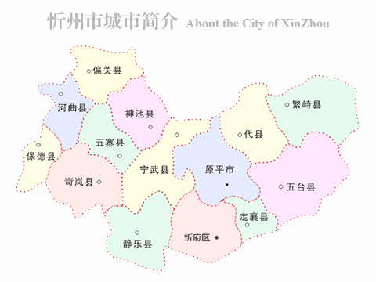
资料来源：山西证券研究所来源：忻州市人民政府网
“十三五”期间，代县通过特色种植业、养殖业、轻工业、传统铁矿等9
大产业，360个脱贫产业项目，带动4万贫困人口脱贫。2020年2月27日，代县正式退出贫困县。“十三五”期间，代县GDP从2016年的53.1亿元提升至2020年的71.6亿元。2021年，代县GDP完成72.4亿元。产业结构方面，代县第二产业占比突出。近年来随着产业结构的不断调整升级，第二产业占比由2017年的61.18%下降至2021年的58.79%，第三产业则由2017年的34.52%上升至2019年的36.06%。

- 2016-2021年代县GDP（万元） |  | - 2020年代县三产占比
数据来源：wind、忻州市统计局 |  | 资料来源：wind、忻州市统计局

二、资源禀赋优厚，主导产业清晰
代县的名优特农产品种类丰富。代县辣椒，人称“山里红”、“代县红”，色泽鲜红、果肉厚肥、油性大、辣味足，是全国“四大椒乡”之一。代县黄酒声名四达，早在宋朝时就享有“代州金波又琼酥”的美誉。此外大豆、绿豆、黄米、小米等小杂粮质优味美，驰名三晋，红芸豆驰名中外远销欧美。
矿产资源方面，代县拥有以铁矿和金红石矿为主的矿产资源。铁矿探明储量15.36亿吨，占全省总储量的42.8%，是重要的铁精矿粉生产基地；金红石矿探明保有储量8651万吨，远景储量近2亿吨，全省第一，全国第二。此外境内还有花岗岩、钾长石、石灰石等已知矿藏24种，都具有可观的开发前景。依托矿产资源优势，代县工业主要集中在铁矿、钢铁、建材、铸造等领域。
旅游资源方面，代县是中国历史文化名城、中国民间绘画之乡、中国民间文化艺术之乡、国际精品文化旅游县。千百年来汉族农耕文化与游牧民族草原文化相互碰撞、相互交流、相互融合，造就了当地丰厚独特的文化旅游资源。代县拥有历史文化遗址、遗迹444处，其中雁门关、边靖楼、阿育王塔3处为国保文物，文庙、钟楼、杨忠武祠等9处为省保文物。“阿育王塔”为中国仅有的19座释迦牟尼真身舍利灵塔之一，“边靖楼”是全国现存最高的楼，被誉为“万里长城第一楼”，“雁门关”为国家5A级风景区，享誉华夏。

三、代县重点行业研究
本文我们重点选取代县主导行业中的黄酒、小米、铁矿石三个行业进行研究。

（一）代县黄酒行业发展现状及展望

1.发展现状
山西代县是北方黄酒的著名产地。忻州是“中国杂粮之都”，因其独特的地形、多样的气候、良好的生态和悠久的耕作历史，品种多样、品质优良、营养健康的忻州杂粮孕育了“特色+绿色”的杂粮品牌，代州黄酒就是杂粮精加工产业的典型代表。代县黄酒采用的是北方典型的生产工艺，以黍米为原料，黍米，水，大曲酿造而成。代州黄酒源于舜，兴于汉，宋时闻名天下。明、清以后，代州黄酒由家庭酿制向手工作坊发展，酿造规模不断扩大，酿酒技艺更加提升。1993年前后代县黄酒畅销华北市场，喝代县黄酒成为当时的一种时尚。2008年，代县黄酒酿造技术成功入选山西非物质文化遗产保护名录。全县黄酒年生产能力1.84万吨。
代县黄酒之所以口味独特，主要源于原料及工艺的独特性。首先要源于当地特有的黍米。代县黍米因当地昼夜温差大，生长周期长，因此比周边其他地区所产黍米品质较高；其次，水乃酒之母，南北两山地下多为沙砾石地层，地下水在流动过程中，沙砾石起到了独特的过滤作用，深层地下水水质甘洌，可直接饮用，含有适量矿物质和有益的微量元素，为酿酒的上乘好水。再次，代县黄酒酿制技艺看似简单，但制曲、发酵、熟化、熬制、焦糖炒制等多个工艺过程，只能由经验丰富的技工操作，凭目观、手感及鼻闻来控制，一些经验只能根据不同的气候条件去感悟，无法用语言文字表述，一些技术要求至今无法形成具体的理论指标，全凭经验掌握，从制作技艺来看属于典型的非物质文化遗产。
代县黄酒发展面临的挑战。一是品牌形象需要重新树立。黄酒行业具有较强的区域特征，目前竞争主要集中在江浙沪等传统区域，市场竞争激烈。从市场份额上看，古越龙山、会稽山、金枫酒业是我国黄酒行业当前的主要龙头企业。非传统区域黄酒生产企业结合当地特色、实施差异化竞争，也逐渐在各自周边区域取得突破。因此，代县黄酒获得发展需要进一步加大营销策划力度，搭建销售团队，提升品牌影响力。二是黄酒消费群体需进一步引导和培育。黄酒被公认为世界三大古酒之一，存在诸多潜在的受众空间，但是由于历史原因以及其他品类酒种的酒文化植入和嫁接，导致黄酒文化囿于吴越文化的场景化消费特点。当前黄酒在酒水市场的销售额中占比不超过2%。受传统习惯影响，黄酒的消费区域也相对集中于江浙沪。消费认知度和消费场景的不足，以及社交属性偏弱等特点，致使黄酒的全国化推广受阻，制约了产业的发展壮大。目前仍需进一步引导和培育，以提升市场总量。

表 1：黄酒的四大派系
派系 | 特点 | 主要地区 | 代表性品牌
越派黄酒 | 集中了一批历史悠久、品牌知名度较高的传统黄酒企业，黄酒口味醇厚 | 江浙一带 | 古越龙山、会稽山、塔牌
海派黄酒 | 采用新工艺、口感上与传统黄酒有所差异，其在黄酒中添加枸杞、蜂蜜等，色泽透明、口感爽口，满足了年轻消费者的口味要求 | 上海 | 金枫酒业、石库门、上海老酒、和酒
湘派黄酒 | 弥补传统干型黄酒的不足，又开创了干型黄酒的新特点 | 湖南 | 盛景山河、古越楼台
闽派黄酒 | 原产于福建地区，以糯米、红曲为主要原料酿造的，具有红曲香和醇香的幽雅混合香，兼备协调醇正，柔和风味的红曲黄酒 | 福建 | 永安吉山红，建瓯老酒、土红曲老酒等
资料来源：云酒头条、山西证券研究所

表 2：黄酒的竞争梯队
注册资本坎级 | 代表企业
>3亿元（包含） | 古越龙山、会稽山、金枫酒业
1亿（包含）至3亿元 | 中粮酒业、女儿红（古越龙山子公司）
<1亿元 | 塔牌绍兴酒、张家港酿酒、即墨老酒、绍兴咸亨酒、嘉善黄酒、其他
资料来源：云酒头条、山西证券研究所

2.展望及建议
立足全方位推动高质量发展和太忻一体化经济区建设，以延伸黍米全产业链发展、打造酿品产业集群为目标，聚力建设北方黄酒小镇，加快将代州黄酒打造成为忻州最具地域特色和发展前景的优势产业。具体来看：一是品质赋能。黄酒长期以来低价走量竞争，严重拉低黄酒的形象和价值感，品类发展受限，需要加强品质提升，加强中高端黄酒的研发。二是标准赋能。标准化是“代州黄酒”发展的重要手段，把“代州黄酒”用标准化解读，包括地理标志产品保护、区域公用品牌建设等手段的合理运用，都是对行业产业发展的保护和赋能；三是品牌赋能。目前代县黄酒品牌认知度不够，需要通过强化科技创新意识，加大研发力度，嵌入雁门文化元素，实施创新驱动战略，让更多消费者了解代县黄酒。四是营销赋能，可以学习行走的汾酒模式，增加品鉴会数量，加大宣传代县黄酒。五是资本赋能。坚持战略引领，建设一流黄酒产区，尽快补齐北方黄酒“无大品牌、无上市公司”的短板；坚持集成集群，发展一流黄酒产业，推动“黄酒+文化+旅游”等融合发展，延伸产业链、提高附加值，全力打造“文化厚重、实力硬核”的国家级黄酒产业集群，全方位推动黄酒产业高质量发展。

（二）代县小米行业发展现状及展望

1.发展现状
地理及气候条件优越，农作物生产得天独厚。代县属温带大陆性半干旱气候，四季分明，日照充足，年平均降雨量442.2毫米，年平均蒸发量1700毫米,年≥10℃的积温3225.9℃,无霜期166天,年日照时数2863.6小时，年主导风向为东北风，多发生在春季，气候特点适宜农作物生长发育和养分积累。全县耕地土壤类型有栗褐土、褐土、潮土和水稻土4个土类，7个亚类，17个土属，26个土种。耕地土壤类型以褐土、潮土为主；种植制度以一年一熟为主；种植以玉米、高粱、谷黍、大豆、水稻、马铃薯等为主。

- 代县农作物种植面积（万亩） |  | - 代县各类农作物种植占比
数据来源：代县农业产业发展中心 |  | 数据来源：代县农业产业发展中心
全县谷子种植面积2.14万亩，种植分布比较广。9个乡镇均有种植，特别是南北两山的山区乡镇，主要集中在阳明堡镇、枣林镇、上馆镇、上磨坊乡、雁门关镇、峪口镇等乡镇。代县谷子种植历史悠久，种类多，常年种植面积在30%以上。近年来代县谷子种植主要推广开垄行播、开垄穴播、地膜穴播、膜侧播种及膜下滴灌穴播等种植技术，播种、覆膜等机械化程度较高。谷子是小粒半密植作物，收获使用机械较少。全县平均亩产谷子160公斤以上，总产谷子342.4万公斤。以每公斤谷子4元计，总产值在1300万元以上。

表 3：代县谷子种植成本
项目名称 | 使用费用（元/亩） | 备注
灌溉 | 50 | 灌水2次
整地 | 30 | 机械旋耕
种子 | 15 | 1袋
底肥 | 110 | 复合肥1袋
追肥 | 20 | 追尿素10公斤
播种 | 30 | 机播
农药 | 20 | 除草除虫
合计 | 275
来源：代县农业产业发展中心
代县小米营养丰富，是地理标志产品。代县种植的谷子品种主要有：晋谷21、晋谷40、长农系列、张杂谷系列等，为目前国内较为主流的谷子品种，自留种比例较少，不足0.5%。代县小米品种主要为晋谷21号，有如下特征，一是所产小米米粒匀碎，色泽金黄，米香醇厚，口感光滑；二是品质高。代县小米经检测含蛋白质≥9.5%；脂肪≥3.0%；直链淀粉18%-23%；千粒重2.6g-2.8g；铁≥25mg/㎏；锌10-14mg/㎏。根据2018年10月20日发布的中华人民共和国农业农村部公告第62号，代县小米入选2018年第三批农产品地理标志登记产品，划定的地域保护范围为：忻州市代县所辖上馆镇、阳明堡镇、雁门关乡、磨坊乡、枣林镇、胡峪乡、峨口镇、聂营镇、峪口乡、新高乡共计10个乡(镇)173个行政村。

2.展望及建议
“十四五”是我国巩固脱贫攻坚、乡村振兴和农业高质量发展的关键时期，随着我国城镇化建设和人口结构变化，人们饮食观念从“吃饱”转向“吃好”，居民对健康饮食的带动居民膳食结构转变，绿色、优质、营养、功能型食品成为消费发展趋势。当前谷子种植收益低，且以小农户种植模式为主，导致谷子产业总产值较低，整体仍处于发展初期。在产业发展中，遵循“科技创新、产学合理布局、品牌建设相结合”的产业指导思想，要加强对整个产业的整固延伸改造，提高全产业的综合效益，使代县小米产业综合实力迈上新的台阶。
（1）加强地方政府持续引导
提高地方政府对发展小米食品加工相关产业重要性的认识，从而不断加强小米食品加工相关产业的政策支持，同时给予产业鼓励和政策倾斜。推广机械化生产及其配套装备利用，使谷子种植生产的农户和企业依法获得各类政策性担保贷款，给予加工企业各类政策性担保贷款资金支持等。通过联合协会发展，支持合作社共同经营等方式，积极“触网”宣传，加强当地小米的品牌建设，重点培养支持龙头企业实行全额减免税或缩小差额的优惠政策，促进区域性小米食品加工主导产业健康发展。加强种植技术培训，加强良种优育推广，促进当地新技术快速发展。
（2）优化谷子深加工及副产品加工产业布局
种植谷子在收获籽粒的同时可以收获较多谷草和谷糠，其营养成分丰富，而且纤维素少，质地较柔软，适口性好，可以作为牲畜饲料，增加谷子附加值。此外小米本身可以通过工艺创新等方式研发出小米馒头、小米醋、小米酒和小米锅巴等主食化食品、功能性食品和休闲食品等多种产品类型。
参考借鉴沁州黄小米发展路线，调整和完善目前谷子原料和子加工产业布局，加大原料加工小米品种出口比例，稳步发展和增设加工品种生产基地，建立一批规模化、标准化的优质原料小米加工生产基地。以此推进代县当地谷子产业逐步向功能化、品牌化、精品化、高端化方向发展。
（3）增强信息产业化配套措施
参考河北省石家庄桥西蔬菜中心批发市场，建设以批发市场销售为服务中心的产品销售服务网络，建设农产品和农产品交易中介信息服务合作组织，构建产品供需合作信息网络。加强产品质量安全管理标准的组织建设和实施。同时加强网络人才培养与网络技术培训的结合和推进，有计划、有系统地实施网络人才培养，加强网络营销人才队伍的文化建设。

（三）代县铁矿石行业发展现状及展望

1.发展现状
代县铁矿石资源储量位居山西省首位。代县铁矿石已探明储量为15.36亿吨，占全省铁矿石储量的42.8%。以沉积变质型铁矿为主，这种类型铁矿石资源丰富，分布较为集中，并且规模较大，但是品味偏低。截止2021年，代县有大型矿床7个，中型矿床2个，小型矿床10个，主要的矿产企业有峨口铁矿、宝山矿业、龙华铁矿、鑫旺矿业等，产品主要为60-70%的铁精粉，其中铁精粉主流品味在63-65%。企业类型以民营企业为主，大中型矿山主要以集采、选矿和烧结为一体的综合性矿山，年产量通常在200万吨以上，部分矿山产量在100-200万吨。中小型矿山产量普遍不足100万吨。此外还有部分选场，相当于加工企业，以购买原矿进行加工或者精加工为主。从产量占比来看，选场企业产量占当地年产量的30-40%，中大型矿山年产量占当地产量的60-70%。
代县铁矿石的定价模式主要分两种。一种是太钢集团下属的峨口铁矿，主要以普氏指数为定价基础，同时根据太钢矿业公司自身的情况进行调整。另一种方式，其他民营的大中型矿业公司一方面对标太钢矿业公司的价格，另一方面根据市场以及企业供需情况，进行自主定价，随行就市。从话语权来看，由于代县的铁精粉产量相对较高，所以矿业公司有一定的话语权，但是也要结合市场供需情况，如果市场资源紧张，矿业公司的话语权更强，如果市场供应过剩，钢企的话语权更大。
市场需求大，销售范围广。代县、岚县等地作为国内铁矿石主产区，所产的铁精粉一定程度上降低了山西及周边内陆区域钢铁企业的生产成本，对山西省及周边区域市场内有着举足轻重的地位。峨口铁矿主要以供应太原钢铁集团自身生产为主，太钢矿业的峨口铁矿、袁家村铁矿、太钢尖山铁矿三大矿山在满足太钢自身生产需求外，还会对山西部分钢铁企业供应铁精粉。其他民营矿山或者选场的铁精粉，主要是供应给山西省内及山西周边等钢铁企业，周边钢企范围涉及到陕西省、内蒙古自治区、河北省，河南省以及宁夏回族自治区等地区，销售范围比较广泛。

2.展望及建议
长远看，国内矿开采投资可能会逐步进入“加速期”，利好代县铁矿石行业。从我国钢铁产业链供应链来看，矿和钢发展不同步，铁矿资源国内有效供给严重不足。为此由中钢协提出，旨在加强铁矿石资源保障的“基石计划”已经上报国家发改委等4部委。国内铁矿石项目建设速度有望加快，有利于国内铁矿石资源丰富的地区项目投资和开发，对于山西代县地区各矿业公司有明显利好影响，预计国产铁矿石供给能力将显著提高，至2025年，国内铁矿石产量将明显增加。
利用期货及衍生品进行风险管理，稳定产销、锁定利润。国产铁矿石普遍采用传统的“一口价”贸易方式，进口铁矿石贸易模式中，长协贸易和远期漂货基本以指数定价为主，港口现货则以随行就市的人民币报价形式为主，进口铁矿石贸易模式的定价已与大商所铁矿石期货价格息息相关，国产铁矿石与大商所铁矿石的相关性要弱于进口铁矿石，但是也明显受到期货价格波动的影响。由于铁矿石期货价格波动频率较高，波动幅度较大，带动国内现货价格也出现了频繁且剧烈的波动，给企业的销售带来一定风险。如何让代县地区矿山铁精粉稳定产销、锁定利润，成为企业的销售痛点。从价格走势来看，山西代县地区铁精粉价格和铁矿石主力合约结算价格走势整体一致，呈现同涨同跌态势，相对于现货价格，期货价格波动更频繁，波动幅度更大，并且具有明显的先行性。自铁矿石期货上市以来，代县地区铁精粉和活约合约收盘价相关性89%。我们建议可以利用传统套期保值、基差点价、铁矿石期权、保险+期货等期货及衍生品进行风险管理。

- 山西代县65%铁精粉与铁矿石活约合约收盘价（元/吨）
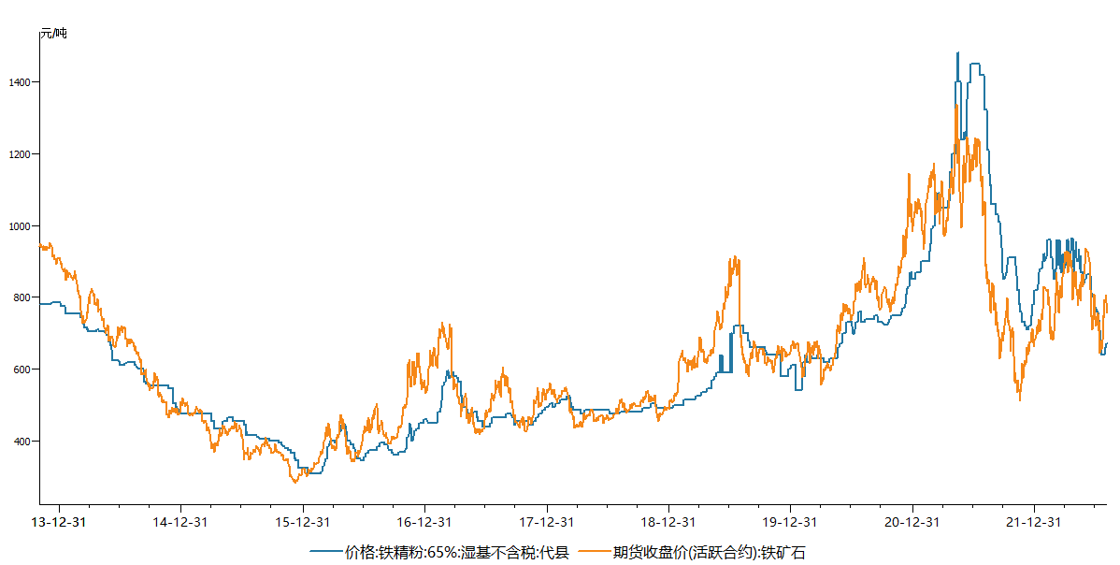
资料来源：山西证券研究所数据来源：wind 格林大华期货
（1）套期保值：是一种以规避现货价格风险为目的的期货交易行为，通过在期货市场和现货市场进行反向操作来实现。即在期货市场买进或卖出与现货数量相等但交易方向相反的期货合约，以希望在未来某一时间通过卖出或买进这些期货合约而补偿因现货市场的价格不利变动所带来的实际损失。
（2）基差点价：基差贸易是国际大宗商品领域中普遍采用的定价方式，在有色金属及化工等行业应用广泛。基差=现货价格-期货价格。基差点价交易模式利用基差公式变形，将现货价格=基差+期货价格。一方面利用基差扩大或者缩小规律的套利交易，另一方面则是在期货价格基础上通过加上或者扣减基差或者升贴水作为现货价格最终成交价格的交易方式。其中基差（升贴水）的确定以及期货价格构成了基差定价交易中的两个重要因素。通过期货价格+基差的方式确定贸易价格，用基差定价替代了原有的指数定价，一口价以及长协等定价方式，将企业的生产经营与期货价格紧密结合起来，为企业利用衍生品市场拓展经营模式，进行风险管理提供了新路径。
（3）铁矿石期权：期权是一种权利，是指在未来一定时期可以买卖的权利，是买方向卖方支付一定数量的权利金后拥有的在未来一段时间内或未来某一特定日期以事先商定的价格向卖方购买或出售一定数量标的物的权利，但不负有必须买进或卖出的义务。目前大连商品交易所已经上市铁矿石场内期权。企业可以通过购买看涨期权（看跌期权）或者卖出看涨期权（看跌期权）进行风险管理，以规避产品或者库存价格下跌的风险；将价格锁定在一定区间内；提高销售价格等。
（4）“保险+期货”模式：就是融合发挥保险业与期货业各自优势，将期货市场功能发挥和行业风险管理相融合，让企业通过金融工具来规避价格风险、助力产业稳定发展。保险公司将保险卖给投保人之后，随即通过购买场外期权的方式将价格波动的风险转移给期货公司，期货公司再通过场内对冲的方式将风险最终释放到期货市场（类似于再保险），形成一个闭环。在这个过程中，投保人获得了风险补偿，保险公司为中介机构，期货公司通过承担最终的风险获得相应的风险溢价。
- “保险+期货”模式示意图
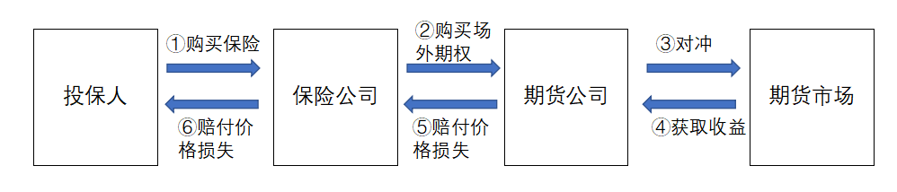
资料来源：格林大华期货

四、结语
整体来看，代县资源禀赋优厚，主导产业优势显著，具备发展现代产业体系的肥沃土壤。代县应以主要的资源和产业为抓手，以转型为方向加快要素集聚，通过优势产业的延链强链，切实将优势产业链做大做强；要以人为本，结合县乡人口结构及分布，积极布局壮大与当地劳动力市场相适应的产业；要积极优化营商环境，为项目引进和企业发展做好保障；要大力促进“金融+产业”融合发展，结合产业发展规划，做好金融资源配置。探索符合县域特色的高质量发展之路，全力破解发展不平衡不充分难题，大力提升发展质量与效益，不断夯实经济发展基石。

